ps命令

1. 观察当前有哪些进程：

ps –ef #查看所有的进程的一些信息

ps –ef |grep tomcat #查看tomcat进程的信息

1. **ps 表示的就是 process。**
2. 关掉某一个进程：

kill 命令。

**kill -9 进程名 ；**直接杀掉某个进程

**kill 进程ID号**  ；

1. Linux系统中，文件名以点开头的，都是默认的隐藏文件，

利用 **ls –a** 才可以显示出来。

1. **查看环境变量：echo**



**设置环境变量，以JAVA_HOME为例：**

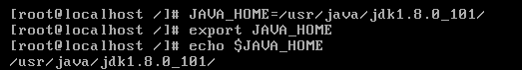

直接输入 JAVA_HOME=/usr/java/jdk1.8.0_101/

然后需要命令 export 导出去，让其他也可以使用。

用echo查看下即可。echo $JAVA_HOME

(注意：重启后，JAVA_HOME就会失效)。

1. 怎么永久性设置环境变量呢？

找配置文件： /etc/profile 文件存放的就是所有用户的环境变量配置信息。

当然在/home/username 下，有各个用户的profile文件。（注意：一般都是默认隐藏文件，必须ls –a才能看到），名字为 **.bash_profile**

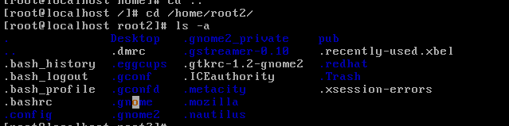

/etc/profile 这个文件，所有的用户都共享。直接在末尾写上即可：

注意：**这种方式，只有在有用户登录的时候才会起作用，但是如果让tomcat随机启动，启动前就需要JAVA_HOME怎么办？**

方法：修改/etc/rc.local配置文件。

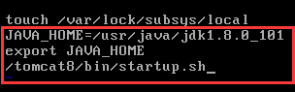

这样的话，就可以实现Tomcat随机启动。

1. 注意有时候直接进入tomcat/bin/目录下，然后直接执行startup.sh并不可以。

需要./startup.sh ，不知道为什么。不过有些是可以的。

1. 上网使用最多的命令就是：

**wget 网址**

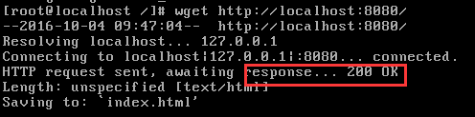

**还有一些其他命令。**